### FarmaciaSN



FarmaciaSN es una aplicación mobile en la cual se puede administrar/consultar las farmacias de turno de la ciudad, mostrando la forma de llegar hasta las mismas.

### Listado de farmacia



Se listan todas las farmacias pertenecientes al turno del dia , mostrando el nombre , la dirección , a que distancia se encuentra desde el punto en donde se encuentra el smartphone y una duración aproximada.

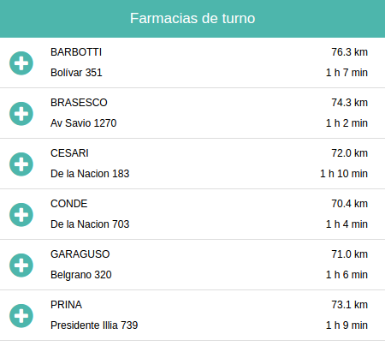

### Administración



Desde esta pantalla el administrador puede agregar nuevas farmacias , ingresando el nombre de la misma , su dirección y a que grupo de turno pertenece.

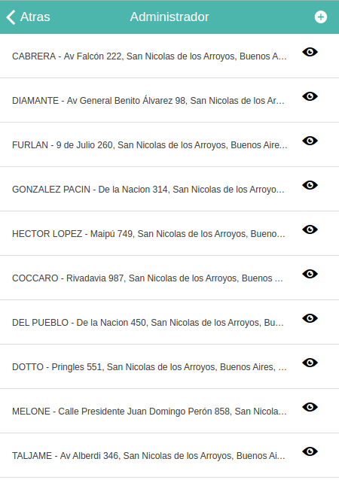

### Mapa



El mapa detalla la forma de llegar desde el punto donde está ubicado el celular , hasta la farmacia seleccionada.

